
ОТЧЕТ ОАО «ЗАРУБЕЖ-ЭКСПО» О ПРОВЕДЕНИИ
ВТОРОЙ МЕЖДУНАРОДНОЙ ПРОМЫШЛЕННОЙ ВЫСТАВКИ
»EXPO-RUSSIA SERBIA 2015»
И ВТОРОГО БЕЛГРАДСКОГО БИЗНЕС-ФОРУМА

После успешного проведения в марте прошлого года первой выставки в лучшем выставочном комплексе Белграда «Metropol Palace» оргкомитетом проводилась активная подготовка к организации Второй Российско-Сербской промышленной выставки «Expo-Russia Serbia 2015». В частности, были существенно улучшены условия участия для российских предпринимателей, приглашены сотрудники министерств экономического блока Боснии и Герцеговины, Республики Сербской, в которых реализуются энергетические проекты России, добавлена образовательная программа с участием вузов, обновлена тематика Деловой программы Белградского бизнес-форума. Подробнее эта тема была освещена 03 марта 2015 года на пресс-конференции Председателя оргкомитета Д.Р.ВАРТАНОВА, в которой приняли участие Торгпред РФ А.Н.ХРИПУНОВ, Вице-президент МАФМ С.Н.БАБУРИН, Директор Сектора промышленности и сельского хозяйства ТПП Сербии Еша ЕРЧИЧ.
Участники Пресс-конференции 03 марта 2015 года в зале «Лавендер»
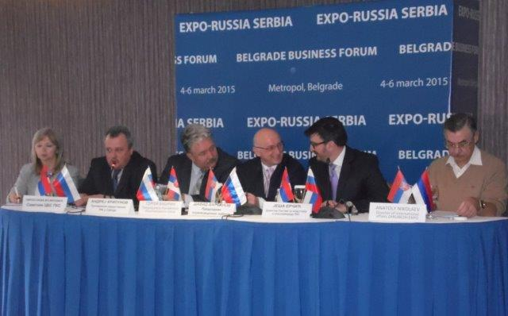
Выставка была организована при поддержке:
- Государственной Думы и Совета Федерации
- Министерства иностранных дел РФ
- Министерства экономического развития РФ
- Министерства промышленности и торговли РФ
- Русского центра науки и культуры в Сербии «Русский Дом»
- Посольства Российской Федерации в Республике Сербия
- Посольства Республики Сербия в Российской Федерации
- Торгового представительства России в Сербии
- Отраслевых министерств Российской Федерации
- Отраслевых министерств Республики Сербия
- Торгово-промышленной Палаты Российской Федерации

Соорганизатором с сербской стороны выступила Торгово-промышленная Палата Республики Сербия

Следует отметить, что по сравнению с предшествующей выставкой повысился представительский уровень, что нашло выражение в участии Первого заместителя Председателя правительства РС, Сопредседателя Российско-Сербского МПК по торговле, экономическому и научно-техническому сотрудничеству, Министра иностранных дел Сербии Ивицы ДАЧИЧА, Чрезвычайного и Полномочного Посла Российской Федерации А.В.ЧЕПУРИНА, Директора Сектора промышленности и сельского хозяйства ТПП Сербии Еши ЕРЧИЧА, Торгового представителя России в Сербии А.Н.ХРИПУНОВА, сотрудников «Русского дома», cпецпредставителей глав государств балканских стран. В своем выступлении на открытии выставки Первый вице-премьер отметил, что “Российская Федерация входит в тройку стран по объему внешнеторгового оборота Сербии наряду с Италией и Германией. Мы хотим развивать сотрудничество с Россией в области энергетики, повысить объем товарооборота и расширить структуру товаров, которые в нем представлены, а также до конца завершить старые и начать новые инфраструктурные проекты”. Он напомнил, что российские компании в Сербии присутствуют в банковском секторе, в энергетике и других отраслях, и призвал инвесторов из России «усилить свое присутствие в областях, где есть двусторонние интересы». По данным сербской стороны, взаимный товарооборот по итогам 2014 года составил 2,5 миллиарда евро, что на 300 миллионов больше чем в предыдущем году. По российским данным, эта сумма составляет 3,4 миллиарда долларов, показав рост в 12,3%. По его мнению, в таком возрастании товарооборота есть существенный вклад международной выставки «Expo-Russia Serbia 2015». В свою очередь, российский Посол зачитал Приветствие С.В.ЛАВРОВА, в котором отмечалась роль выставки в качестве «полезной платформы для сотрудничества российских и сербских компаний, в том числе развития межрегиональных связей. В нынешней непростой ситуации в Европе востребованность таких усилий трудно переоценить»
Торжественная церемония открытия выставки
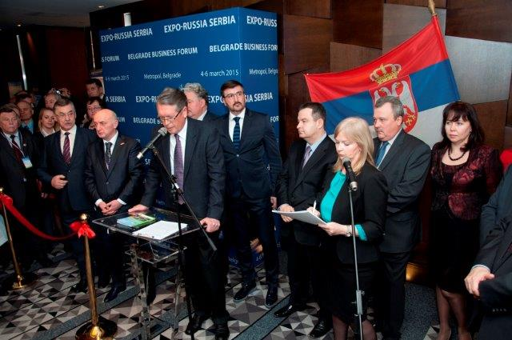
Свои экспозиции представили компании из 30 регионов России, Сербии и других стран.
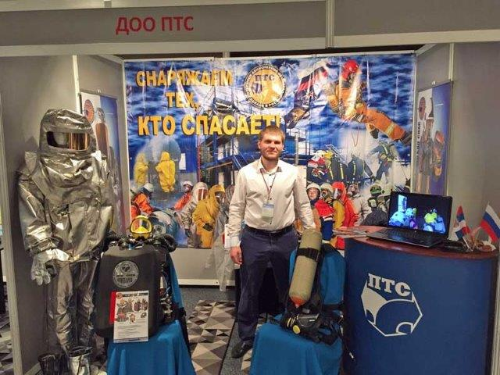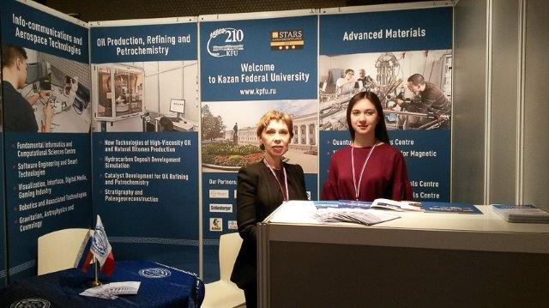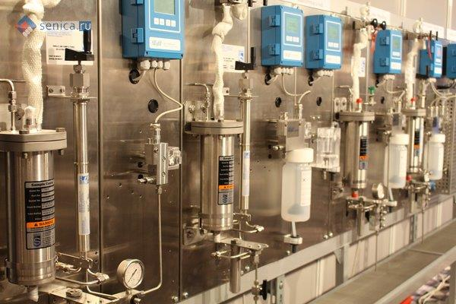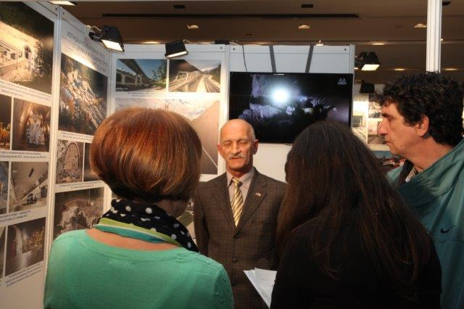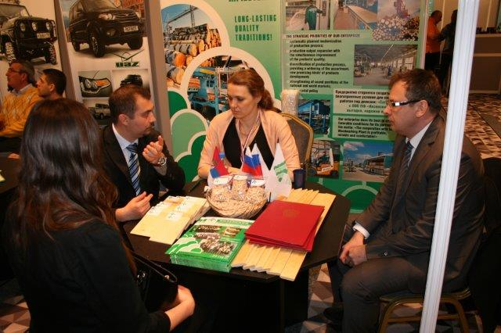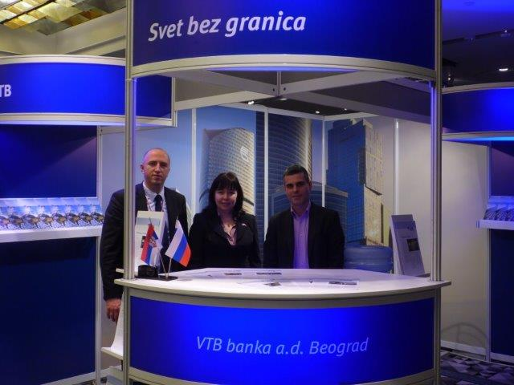

Мероприятия в рамках Второго Белградского бизнес-форума начались с Дискуссионной площадки «Развитие политико-экономического сотрудничества в целях успешной реализации совместных проектов балканского регионального и общеевропейского значения», модератором которой явился известный российский общественный и политический деятель С.Н.БАБУРИН. Были рассмотрены вопросы продвижения важных экономических проектов, направленных на укрепление всесторонних связей и дружбы между народами России и государств Балканского региона. Участники: депутаты Народной Скупщины Сербии, Народной Скупщины Республики Сербской, Спецпредставитель Президента Боснии и Герцеговины Бранко НЕШКОВИЧ, Президент ТПП Сербии Марко ЧАДЕЖ, Министр-советник по экономическим вопросам Посольства Сербии в РФ Марьян БОЖОВИЧ, Торговый представитель России в Сербии А.Н.ХРИПУНОВ, Начальник экономического отдела Торгпредства А.А.ЛЕСИН, Управляющий директор Департамента дочерних компаний ОАО «БАНК ВТБ» Н.Н.СПИЧКИНА, Директор белградского филиала ВТБ Никола ПЕШИЧ, Менеджер Департамента финансирования экспорта «Внешэкономбанка» С.О.КАРЕЛИН, представители МИД РФ, Минэкономразвития, представители деловых кругов из России, Сербии, Боснии-Герцеговины, Республики Сербской, Словении, Черногории. В ходе мероприятия было зачитано приветствие участникам и гостям от имени Министра иностранных Дел РФ С.В. Лаврова, Министра промышленности и торговли РФ Д.В.МАНТУРОВА. Завершился первый день выставки Презентацией «Перспективы расширения сотрудничества России и стран Балканского полуострова на межрегиональном уровне». Выступили представители администраций и ТПП краев и областей. Участвовали: Заместитель Торгпреда России в Сербии А.А.ЛЕСИН, курирующий организацию и проведение российских бизнес-миссий и мероприятий в рамках российско-сербского МПК, Представитель ТПП России в Сербии и Черногории В.А.ГРИШИН, Эксперт Торгпредства А.В.АЛФЕРОВА, курирующая вопросы защиты интересов российских инвесторов в Сербии. Директор Представительства в Москве ТПП Сербии Света ВАСИЛЬЕВИЧ, Генеральный директор Ассоциации дипломированных инженеров Сербии Мирослав КРСТИЧ, Фонд поддержки предпринимательства Ставропольского края, Центры поддержки экспорта Ростовской и Ульяновской областей и другие. Представили собственную продукцию компании «Константа-2», «СибТрейдСервис», «РИФ». «Меховщиков» С удовлетворением было воспринято приветствие от имени Министра экономического развития А.В.УЛЮКАЕВА. Значительный интерес участников вызвали доклады «Роль Маркетинга в инвестиционных проектах и привлечении средств», «Направления развития торгово-экономических отношений России с Сербией - потребности и реальность», которые представил член Совета директоров Сети международных экспертов «Союзконсалт», представитель в Сербии и Черногории М.Е.ШМАТОВ. О сотрудничестве предприятий Ульяновской области и Республики Сербия рассказал директор компании «BIODOM-S» Драган СТАМЕНОВ. Содержательный доклад представила Елена КУПРИЯНОВА, Первый заместитель Гендиректора ООО «Инзенский деревообрабатывающий завод» Ульяновской области. Впервые в выставке приняла участие компания «Албания Дом» (г.Дуррес), директор которой Юлли БУШИ рассказал о заинтересованности деловых кругов Республики Албания в расширении сотрудничества с Российской Федерацией и проведении очередной выставки в Тиране.
Дискуссионная площадка под председательством С.Н.Бабурина
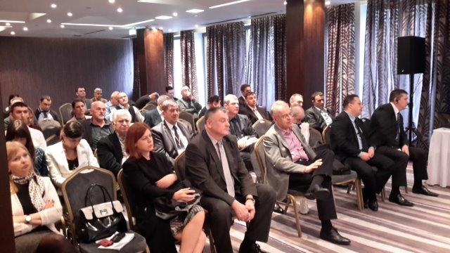
В последующие дни для участников выставки было организовано совместно с сербскими министерствами пять круглых столов, модератором которых, по решению оргкомитета, являлся Директор по международному сотрудничеству ОАО «Зарубеж-Экспо» А.П.Николаев. Деловая программа открылась проведением круглого стола «О путях совершенствования транспортной системы на Балканах в процессе развития торгово-экономических отношений России и Сербии», подготовленного совместно с Министерством транспорта, строительства и инфраструктуры Сербии (новая структура). В ходе оживленной дискуссии был рассмотрен важнейший инфраструктурный проект на территории Сербии по строительству и обновлению железнодорожных магистралей, на реализацию которого Россия выделила целевой экспортный кредит. Были рассмотрены практические аспекты российско-сербской программы электрификации железных дорог в соответствии с европейскими требованиями в русле «Национального плана развития железнодорожной инфраструктуры» и создания новой карго-системы. С интересными обстоятельными докладами выступили представители российских транспортных структур в Сербии. В обсуждении принял участие Заместитель Генерального директора госкомпании «Железнице Србије» по стратегии, развитию и общим вопросам Райко КОВИЧ, Первый заместитель Директора филиала ОАО «РЖД Интернешнл» в Белграде Мансурбек СУЛТАНОВ, Экономический советник Посольства Сербии в РФ Марьян БОЖОВИЧ, Заместитель Торгпреда России А.А.ЛЕСИН, курирующий вопросы транспортной инфраструктуры, Директор компании «Прогресс» Митар ДРОБНЯКОВИЧ, Управляющий компании «Дунайская логистика» Милан МАСЛАЧ, Директор Представительства в Белграде компании «Строй-трест» Е.А.ЯКОВЛЕВ, Директор транспортной компании «АКРОСС» Владан ЛАЗАРЕВИЧ, представители ОАО «Ульяновский автомобильный завод», Международный Донской порт, НТП «Ресурс», «СК-Мост», «Транслоджик». Как отметил Начальник отдела экспортного развития Корпорации по развитию предпринимательства Ульяновской области П.В.БАЛАНДИН, в ходе мероприятия были подготовлены условия для заключения нескольких контрактов предприятий Ульяновской области с сербскими партнерами. Российско-сербскому сотрудничеству в авиационной сфере было посвящено заседание с участием Директора Департамента гражданской авиации Республики Сербия Мирьяны ЧИЗМАРОВОЙ, Гендиректора АО «KONELEK», выпускающей авиазапчасти и навигационное оборудование Александра ЕКИМЕДЖИЧА. В работе круглого стола принял участие с докладом Атиф ХОДЖИЧ, Главный советник Министерства внешней торговли и экономических отношений Боснии и Герцеговины. Как отметил в своем приветствии участникам и гостям Заместитель Министра транспорта РФ, Руководитель российской части Российско-Сербской рабочей группы по транспорту Н.А.АСАУЛ: «Данная выставка является солидной площадкой для встреч представителей власти и бизнеса, вносит существенный вклад в укрепление экономических связей, а также повышает конкурентоспособность железнодорожного транспорта России и Сербии.
Новый УАЗ на выставке Экспозиция «РЖД Интернешнл»
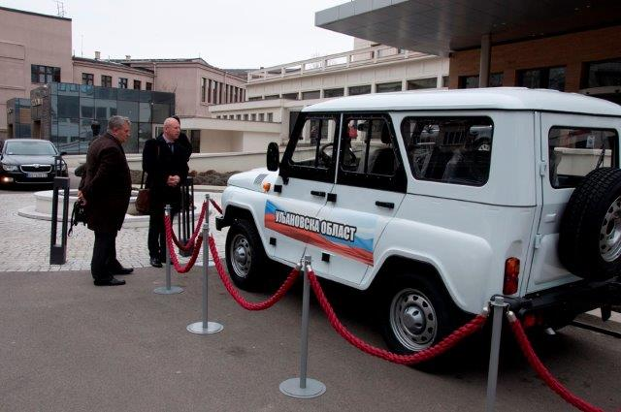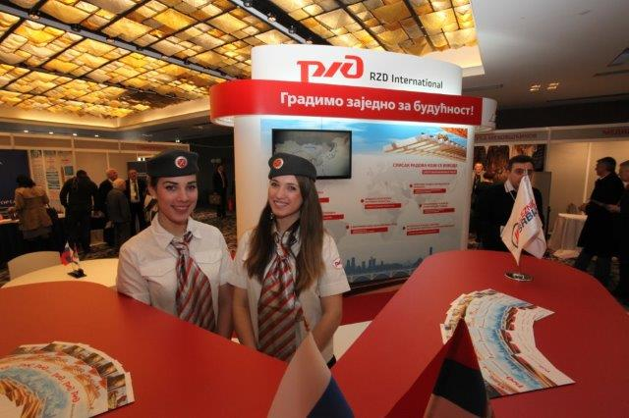

Не менее содержательным стал круглый стол «Актуальные вопросы взаимодействия России и Сербии в области традиционной и альтернативной энергетики, разработки энергосберегающих технологий», организованный при личном участии Министра энергетики и горнодобывающей промышленности (Новая структура) Александра АНТИЧА. В связи с решением России прекратить участие в проекте «Южный поток» из-за неконструктивной позиции Еврокомиссии были обсуждены перспективы подключения энергосистемы Сербии к создающемуся на границе с Грецией газовому хабу для потребителей в Южной Европе. С учетом важности проекта, были приглашены: Начальник экономического отдела Торгпредства России А.А.ЛЕСИН, руководители компаний в Сербии: НИС, «Югоросгаз» - ГК «Ростехнологии» (А.Е.ОРЕШИН), «Силовые машины» (М.В.ЦВЕТКОВ), Главный специалист Управления внешних связей ОАО «Зарубежнефть» М.В.БАЙКОВ, «Альянс ВК» (Любица ВУКОТИЧ), НПО «Орион», «ПожТехСервис», «Сиб Трейд Сервис», О деятельности своей компании подробно рассказал Генеральный директор АО «PETROPROCESS» Джордж ЧИРИЛОВИЧ. Первый заместитель Руководителя Исследовательского Центра, специалист по нейтронным генераторам ВНИИА им. Н.Л.Духова (Госкорпорация «РОСАТОМ») Д.И.ЮРКОВ представил доклад: «Диагностика месторождений. Предупреждения межколонных давлений и их ликвидация. Состояние и перспективы развития во ФГУП «ВНИИА» аппаратуры радиоактивного поиска». Об инвестиционной деятельности в Сербии рассказал менеджер Департамента финансирования экспорта «Внешэкономбанка» С.О.КАРЕЛИН. Выставка «Expo-Russia Serbia 2015» рассматривалась устроителями в качестве логического продолжения «Конференции деловых кругов», состоявшейся в ТПП РФ, в которой активное участие приняла делегация бизнесменов Республики Сербской, во главе с помощником министра торговли РС Душанкой ТЕГЕЛТИЯ и заместителем председателя ТПП Михайло ВИДИЧЕМ. Участники круглого стола в Белграде упоминали о серьезных инвестиционных проектах таких структур как: транспортная компания «Kozaraprevoz» (Нови-Град), компания по строительству и обслуживанию дорог «Zvornik Putevi» Зворник, многопрофильная компания «BOKSIT» Миличи, комбинат «Alumina», Зворник, фабрика «Duvan», инжиниринговая фирма «Grad», транспортная фирма «Semberija Transport» и др. На заседании Второго Белградского бизнес-форума высказаны оценки экономического сотрудничества Республики Сербской с Россией, в том числе реализации проектов «Зарубежнефти» по поиску нефти и газа, постройка ТЭЦ «Углевик-3», увеличения производительности НПЗ «Брод» и «Модрич». Рассматривались перспективы сотрудничества в контексте обсуждения вопроса в ходе бесед Президента РС Милорада ДОДИКА с Вице-спикером Госдумы С.В.ЖЕЛЕЗНЯКОМ и Мининдел России С.В.ЛАВРОВЫМ.

Вице-премьер министр Сербии на стенде ОАО «Зарубежнефть»

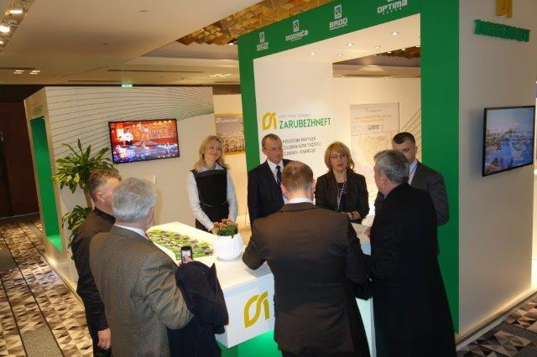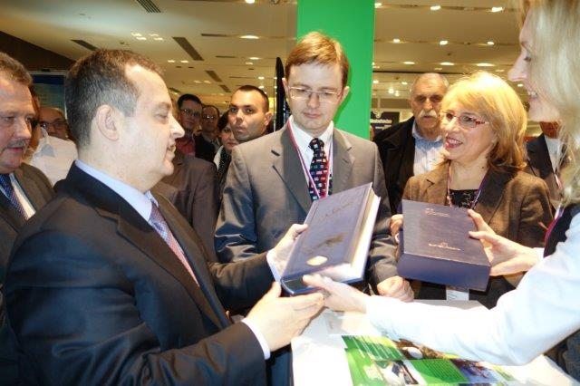

Беседа с Ю.Ф.БОГАЧУКОМ (ИНТЭС) Вице-премьер с Н.СПИЧКИНОЙ (ВТБ)
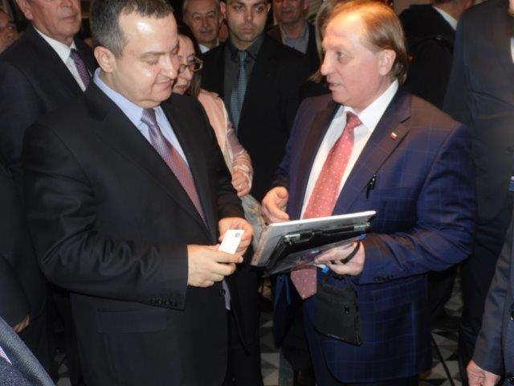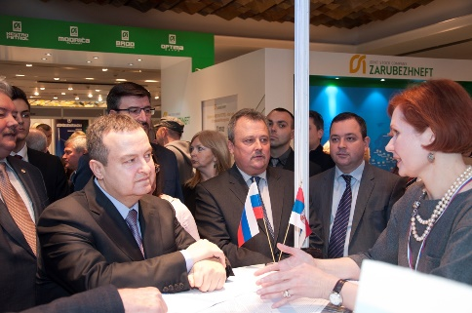
Круглый стол «Взаимодействие России и Сербии в разработке медицинской техники и противодействия распространению на Балканах фальсификатов лекарственных препаратов», начался с зачитывания приветствий Статс-секретаря – Заместителя Министра здравоохранения Российской Федерации Дмитрия КОСТЕННИКОВА и сербского Министра Златибора ЛОНЧАРА. С учетом специализации Сербии на бальнеологических курортах, основное внимание было уделено этой отрасли. Директор по международному бизнесу компании «Meden-Inmed Ltd», Наталья ДРЕВНЯК представила доклад на тему: «Современное оборудование для реабилитации» для представителей центров восстановительной медицины Балкан. На мероприятии присутствовали сотрудники Государственного агентства здравоохранения, Медицинского факультета Университета г. Нови Сад, Сектора здравоохранения ТПП Сербии. По объективным причинам не смогли прибыть приглашенные оргкомитетом Директор Государственной инспекции по контролю за качеством лекарств Минздрава Сербии Гордана ПЕРШИЧ и сотрудники Управления фармацевтической промышленности. Поэтому на вопросы присутствующих дал квалифицированные ответы Представитель ТПП России в Сербии и Черногории В.А.ГРИШИН, курирующий вопросы взаимодействия наших стран в сфере медицины, и биотехнологий.
Участники круглого стола по вопросам здравоохранения
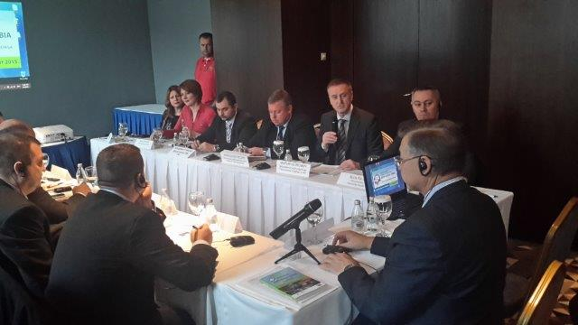
Одним из наиболее важных мероприятий в рамках «Expo-Russia Serbia 2015» явилось торжественное подписание «Трехстороннего инвестиционного соглашения о строительстве Завода по производству пеллетных котлов» в г. Вране Пчинского округа на территории свободной экономической зоны между главой городской управы Вране Зораном АНТИЧЕМ, Директором d.o.o. «Biodom S» Драганом СТАМЕНОВЫМ, Директором «БИОДОМ-Рус» Антоном КАВЧИЧЕМ и директором ООО «Орион» Андреем СТЕПАНОВЫМ. Инвестиции российской компании “Орион” в строительство завода составят более 8,5 миллионов евро, планируется создать производственные мощности по выпуску 12 000 котлов в год и принять на работу более 200 квалифицированных специалистов. Строительство завода начнется в июне 2015 года, выпуск продукции планируется начать к декабрю с.г.

Подписание Трехстороннего инвестиционного соглашения
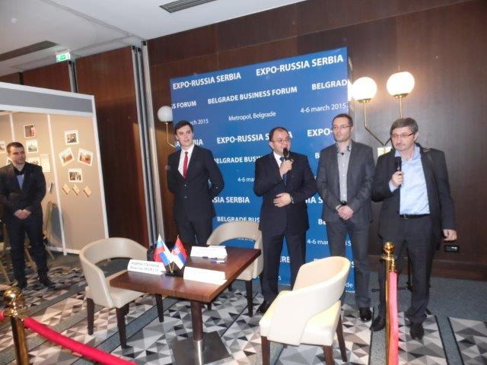
Совместно с Министерством просвещения, науки и технологического развития Сербии был организован круглый стол «О расширении сотрудничества России и Сербии в сфере высшего и среднего образования». В подготовительный период велись переговоры о возможности встречи участников круглого стола с Министром Срданом ВЕРБИЧЕМ или его заместителем. Однако, в силу занятости на другом международном мероприятии по линии Евросоюза представители Минвуза и некоторых белградских вузов не прибыли. С учетом этого обстоятельства, на многие вопросы присутствующих ответила Руководитель информационного сектора Представительства ФА «Россотрудничество» в Сербии Елена ЗЕЛИНСКАЯ. В частности, она рассказала о системе отбора абитуриентов в вузы РФ. Ректор Красноярского государственного аграрного университета Н.И.ПЫЖИКОВА провела презентацию программ своего вуза. И.Ю. БЕЗУКЛАДОВА - Начальник Управления международных связей Тамбовского государственного университета имени Г.Р.Державина представила доклад о перспективах обучения в ТГУ, рассказала о своих встречах в период выставки с представителями Белградского университета, с которыми могут быть достигнуты договорные отношения. Особый интерес может вызвать взаимодействие в области нанотехнологий. Начальник Управления международных связей Казанского Федерального университета О.А.ВЕРШИНИНА установила полезные контакты с преподавателями «Университета имени Михаила ПУПИНА», в котором изучают технические дисциплины. Выразили заинтересованность в продолжении контактов с российскими вузами профессор Белградского университета, Главный научный сотрудник Института химии, технологии и металлургии Озрен ОЦИЧ и Президент «Академии инноваций и научных исследований», академик Велибор СТЕВИЧ. Ректор Московского государственного университета технологий и управления имени К.Г.Разумовского (Казачий университет) А.А.СЛАВЯНСКИЙ нашел партнера в лице Милорада ШЕВИЧА - Президента Ассоциации виноделия и пищевой промышленности Сербии, в которую входит несколько вузов и колледжей. Ким СМИРНОВ, Ректор Международного Славянского института предложил участникам рассмотреть вопрос об учреждении в Сербии филиала своего вуза. В этой связи было обсуждено встречное предложение профессора Белградского университета Йована ЗАРКОВИЧА о совместном создании «Института славянских переводчиков». Профессор Университета г.Новый Сад Васил ПЕТРОВИЧИЧ попросил выяснить возможность подписания Соглашения с Российской Академией легкой промышленности им.А.Н.Косыгина, а ректор Деловой школы Ранко ВУЙНОВИЧ намерен заключить соглашение с МГИМО. Начальник Центра международного сотрудничества Южного филиала РАНХиГС, Вадим ТРЕМБА провел презентацию вуза однако, к сожалению, ему не был найден партнер, который бы полностью соответствовал предъявленным требованиям.
Экспозиции некоторых российских вузов на «Expo-Russia Serbia 2015»
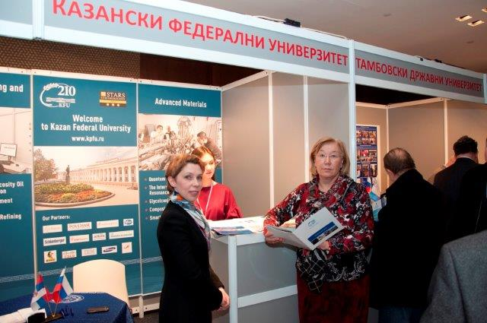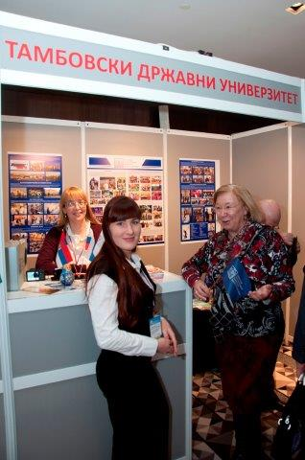
Наибольшую аудиторию собрал Круглый стол совместно с Министерством сельского хозяйства и охраны окружающей среды. (Новая структура) «Современная техника для сельскохозяйственной отрасли. Кредитование сельского хозяйства и фермерства Сербии».
Недавно назначенный министр Снежана БОГОСЛАВЛЕВИЧ-БОСКОВИЧ предложила организовать широкомасштабную программу сотрудничества со ссылкой на слова Президента Сербии Т.НИКОЛИЧА о том, что «особую перспективу взаимодействия с Россией он видит в области сельского хозяйства». Об опыте взаимодействия сельхозпредприятий рассказал Экономический советник Посольства Сербии в РФ Марьян БОЖОВИЧ Были обсуждены возможности взаимодействия в контексте «Меморандума между Федеральной службой по ветеринарному и фитосанитарному надзору РФ и Государственной инспекцией по безопасности пищевых продуктов и ветеринарии Сербии». Председатель Ассоциации ТПП РС по сельскому, лесному и водному хозяйству Ненад БУДИМОВИЧ сообщил о расширении на 36 % поставок в Россию сербской плодоовощной продукции. В работе круглого стола принял участие Заместитель Министра сельского, лесного и водного хозяйства Боснии и Герцеговины Борис ПАШАЛИЧ. На вопросы ответили Миладин ШЕВАРЛИЧ - Президент Сербской Ассоциации экономистов сельского хозяйства и Мирослав КРСТИЧ - Генеральный секретарь Сообщества сельхозинженеров Сербии.
Круглый стол по сотрудничеству в сельском хозяйстве
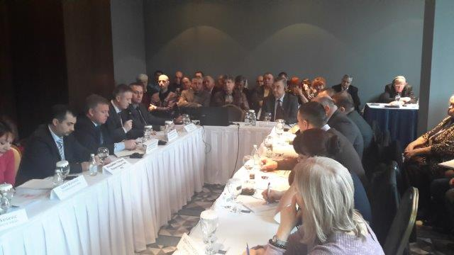
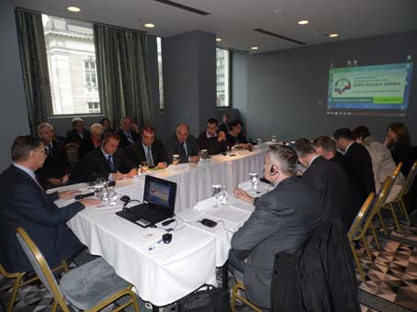

В ходе предварительного подведения итогов было установлено, что за время работы выставки и Белградского бизнес-форума участниками подписано свыше 45 контрактов и соглашений. Просматриваются серьезные перспективы делового сотрудничества балканских стран с российскими компаниями, поскольку даже «на полях» выставки было подписано четыре договора. Соглашения о намерениях с сербскими партнерами достигнуты представителями Ульяновской области. Подготовлены условия для подписания Договора о подготовке специалистов между Международным институтом энергетической политики МГИМО и Высшей школой бизнеса (ВШБ) г.Новый Сад (в котором расположена штаб-квартира корпорации «НИС». Представитель Белградского института спорта обратился с просьбой помочь в установлении отношений с Национальным университетом спорта им.П.Ф.Лесгафта. Многие договорные отношения находятся в дополнительной проработке.
Информационными партнерами выставки выступили более 100 российских и иностранных СМИ.
Работа выставки и Белградского бизнес-форума с участием высших должностных лиц Сербии, членов Кабинета министров, Посольства, Торгпредства, Россотрудничества, широко освещалась в местных и зарубежных СМИ. Информационные материалы о дискуссиях на круглых столах и интервью с участниками из регионов России прошли в новостных выпусках центральных телеканалов Сербии и Международного радио Сербии, публиковались в агентствах «ТАНЮГ», «Коммерсант», «Москва-24», «РИА-новости», «РУСЕРБИЯ», «Российская газета», «Политика», «Евроньюз», «ИТАР-ТАСС» и других Таким образом, поставленные цели по укреплению экономического сотрудничества России и Сербии в ходе «Expo-Russia Serbia 2015» можно считать достигнутыми.
По итогам выставки участникам были вручены Дипломы.
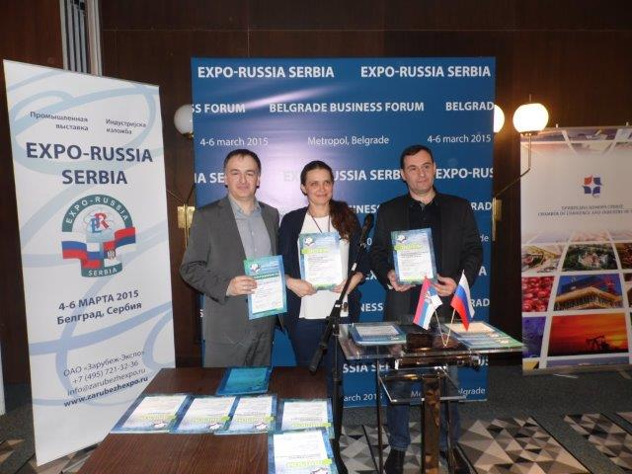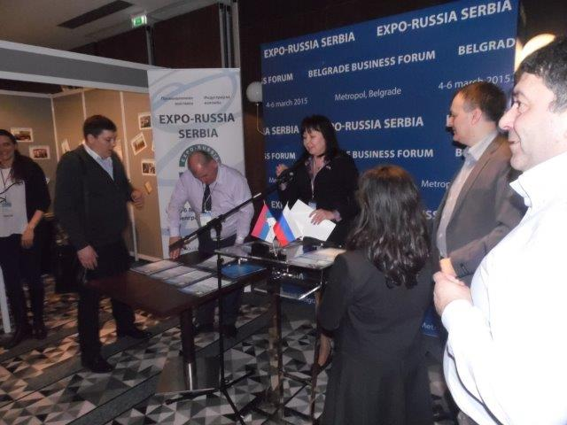
Департамент международного сотрудничества ОАО «Зарубеж-Экспо»
ОРГКОМИТЕТ: ОАО «Зарубеж-Экспо»
Тел.: +7 (495) 721-32-36; 637-50-79, Тел.: +7 (499) 766-99-17
www.zarubezhexpo.ru, www.exporf.ru, info@zarubezhexpo.ru
+381 11/33 00 900, www.pks.rs

